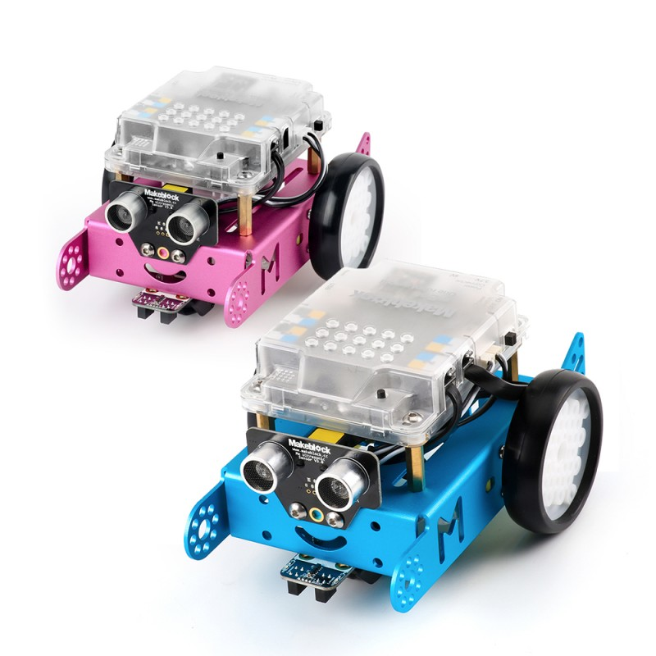  Lato A | Vediamo come si caricano i programmi sugli mBot.  Guarderemo in particolare i software mBlock versione 3 e 5, illustrandone le principali differenze.  Trovi questa guida ed eventuali video all’indirizzo:  coderdojotrento.it/mbotintro

Quali programma usare?
mBlock 3  - basato su Scratch 2  - versione desktop: SI  - versione online: NO | mBlock 5  - basato su Scratch 3  - versione desktop: SI  - versione online: SI  NOTA per la versione online:  1. prima bisogna installare un piccolo software a parte chiamato mLink, reperibile qui:  mblock.cc/mblock-software  2. una volta installato, eseguire il software  3. andare sul sito internazionale  ide.mblock.cc  NON su quello cinese ide.makeblock.com

Quali robot sono supportati?
mBlock 3  mBot, mMbot Ranger e qualcun’altro  Quello preselezionato è Mbot (mCore), cioè quello che ci interessa, ma è meglio controllare per sicurezza nel menù Schede:  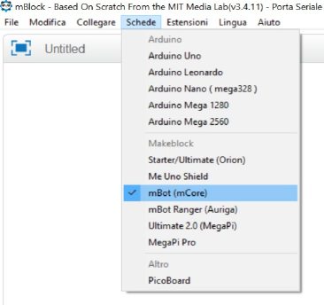 | mBlock 5  Ci sono parecchi robot da scegliere.  Quello preselezionato è Codey ma non ci interessa, quindi cancelliamolo e aggiungiamone uno di tipo MBot:  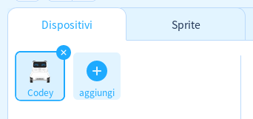  Così da avere questo:  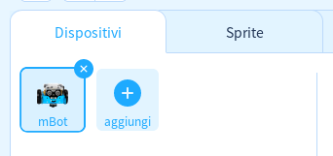
Lato B

Come connettersi ?

Connessione senza cavo:
- Va scelta tra Bluetooth, 2.4G o Wifi a seconda del modello di robot.
- Se ci sono problemi, provare quella via cavo

Connessione via cavo
- Viene indicata come USB o Seriale e funziona sempre
- Fornisce anche alimentazione se le batterie sono scariche.

Nomi connessioni via cavo
- Se appare un solo nome di connessione (es. COM3), basta cliccarla.
- Altrimenti, se appaiono più opzioni (es COM1,COM6 ..) ,per capire quale scegliere:
1. Scollegare il cavo USB dal PC
2. Verificare quali porte seriali sono disponibili tramite Menu -> Collegare -> Porta Seriale
3. Collegare il cavo USB dal PC
4. Verificare nuovamente quali porte seriali sono disponibili tramite Menu -> Collegare -> Porta
Seriale
5. Dovrebbe comparire nell’elenco una nuova porta seriale (es. COM6)
6. La nuova porta seriale che è comparsa è quella da utilizzare per la programmazione di mBot
mBlock 3  Cliccare:  -> Menù Collegare in alto  -> Porta Seriale  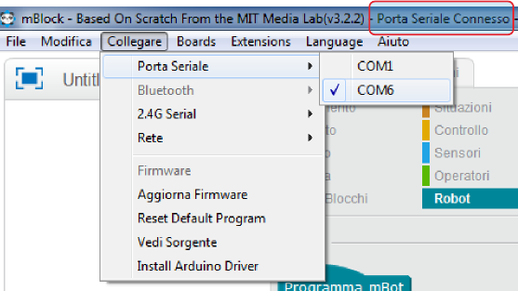 | mBlock 5  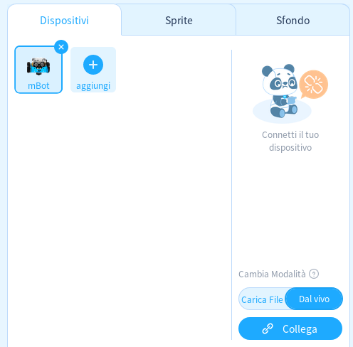

Modalità di programmazione
Lato C
Ci sono due modalità di programmazione: Dal vivo e Carica File.

Modalità Dal vivo
- necessita che il robot sia collegato al pc
- utile per provare il codice rapidamente senza doverlo caricare ogni volta
- permette di usare comandi normalmente disponibili solo in Scratch (es. “Se tasto spazio premuto”)

mBlock 3  Modalità già presente una volta connessi | mBlock 5  Assicurarsi che sia selezionato Dal vivo
ATTENZIONE: la modalità Dal vivo per funzionare necessita del programma nativo di Mbot (Firmware)! Se le cose non vanno, assicurarsi di caricarlo così:
mBlock 3  Una volta connesso, cliccare:  -> Collegare  -> Resetta il programma di default  -> mBot  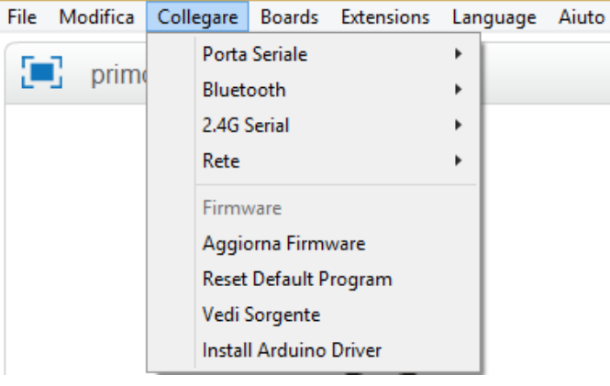 | mBlock 5  Una volta connesso, cliccare  1. Impostazioni  2. Aggiornamento Firmware  3. Aggiornamenti  1: 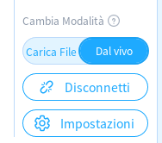 3: 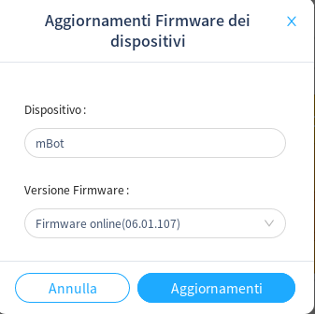  2: 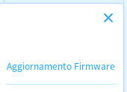

Modalità Dal vivo: inizio programmi
I programmi iniziano come in Scratch con 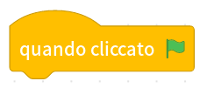 
I programmi NON devono iniziare con 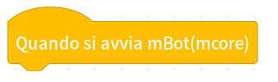 
Lato D

Modalità Carica File
Lato E
- carica un programma sull’Arduino, che sostituisce quello attuale presente sulla scheda
- Permette di scollegare il robot dal computer e quando il robot viene acceso il programma caricato verrà eseguito immediatamente
- il caricamento è piuttosto lento, è meglio farlo quando si è sicuri che il programma funzioni
- tecnicamente, il programma Scratch viene convertito nel linguaggio C++ che a sua volta viene convertito in codice comprensibile dal microcontrollore dell’Arduino

- ATTENZIONE: A seconda del programma impostato, il robot potrebbe partire immediatamente! Quando lo si tiene appoggiato al tavolo, per sicurezza tenerlo sempre capovolto cosicchè le ruote non tocchino il tavolo.

- ATTENZIONE: Se prima c’era il programma per la modalità Dal vivo, qualora si volesse tornare a usarla bisognerà rifare il reset del Firmware (vedere pagina precedente)!
mBlock 3  1. Clicca menù Modifica -> Arduino  Apparirà il programma nel linguaggio C++  2. Clicca Carica su Arduino  (richiede alcune decine di secondi)  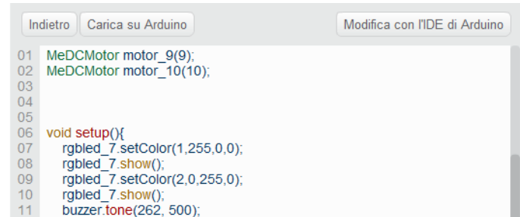 | mBlock 5  1. Assicurati che sia selezionato Carica File  2. Clicca Carica  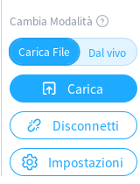  Se sei interessato al codice C++, in alto a destra puoi cliccare una frangetta arancione: 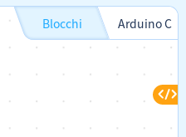che fa apparire questo pannello:  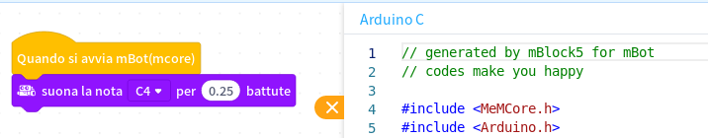

Modalità Carica File: inizio programmi
I programmi NON iniziano con
I programmi devono iniziare con
Lato F

Dove stanno i comandi dei robot?
Lato G
mBlock 3  Tutti gli sprite possono accedere ai comandi per l’mBot, che stanno tutti nella categoria Robot  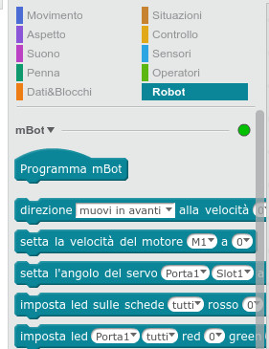 | mBlock 5  Solo i personaggi di tipo Dispositivi possono accedere ai comandi per i robot  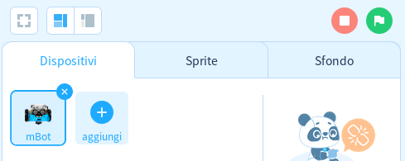  I comandi per il robot sono divisi in diverse categorie:  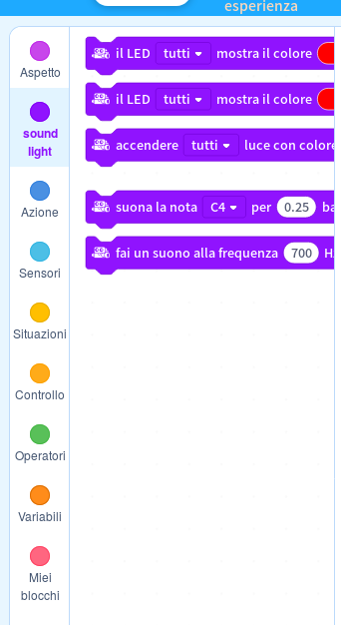

Dove stanno i comandi degli sprite normali?
mBlock 3  Non c’è differenza tra sprite dispositivi e sprite normali | mBlock 5  Gli sprite normali sono in una tab separata Sprite, diversa da quella Dispositivi  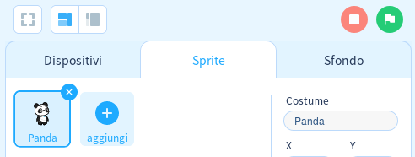  ATTENZIONE: a causa di una traduzione sbagliata, invece della tab Sprite potreste vedere una tab chiamata erroneamente Costumi

Come usare i valori dei sensori in sprite normali?
mBlock 3  I dati sono sempre direttamente accessibili coi blocchi azzurri | mBlock 5  Negil sprite normali non è possibile usare direttamente i blocchi dei sensori robot. Perciò, nella tab Dispositivi è necessario mettere i valori in variabili usabili da tutti gli sprite. Per esempio, per il sensori ad ultrasuoni e di luce si può fare così:  - Prima creiamo le variabili distanza e luce:  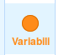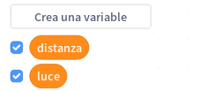  - Poi nell’mbot aggiorniamo distanza e luce coi valori presi dai sensori:  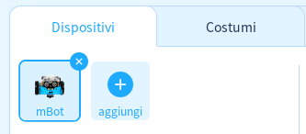  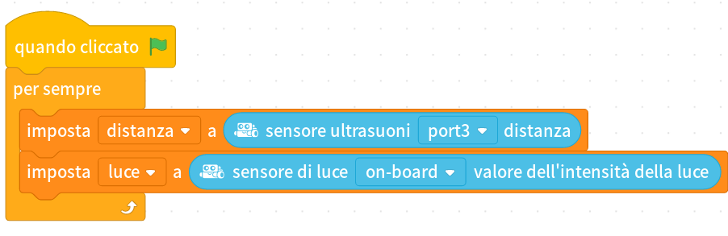  Così negli sprite si potrà usare le variabili create:  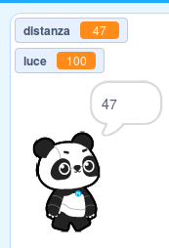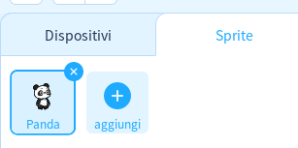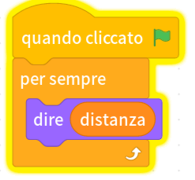

Comandi LED
mBlock 3  Italiano  Inglese | mBlock 5
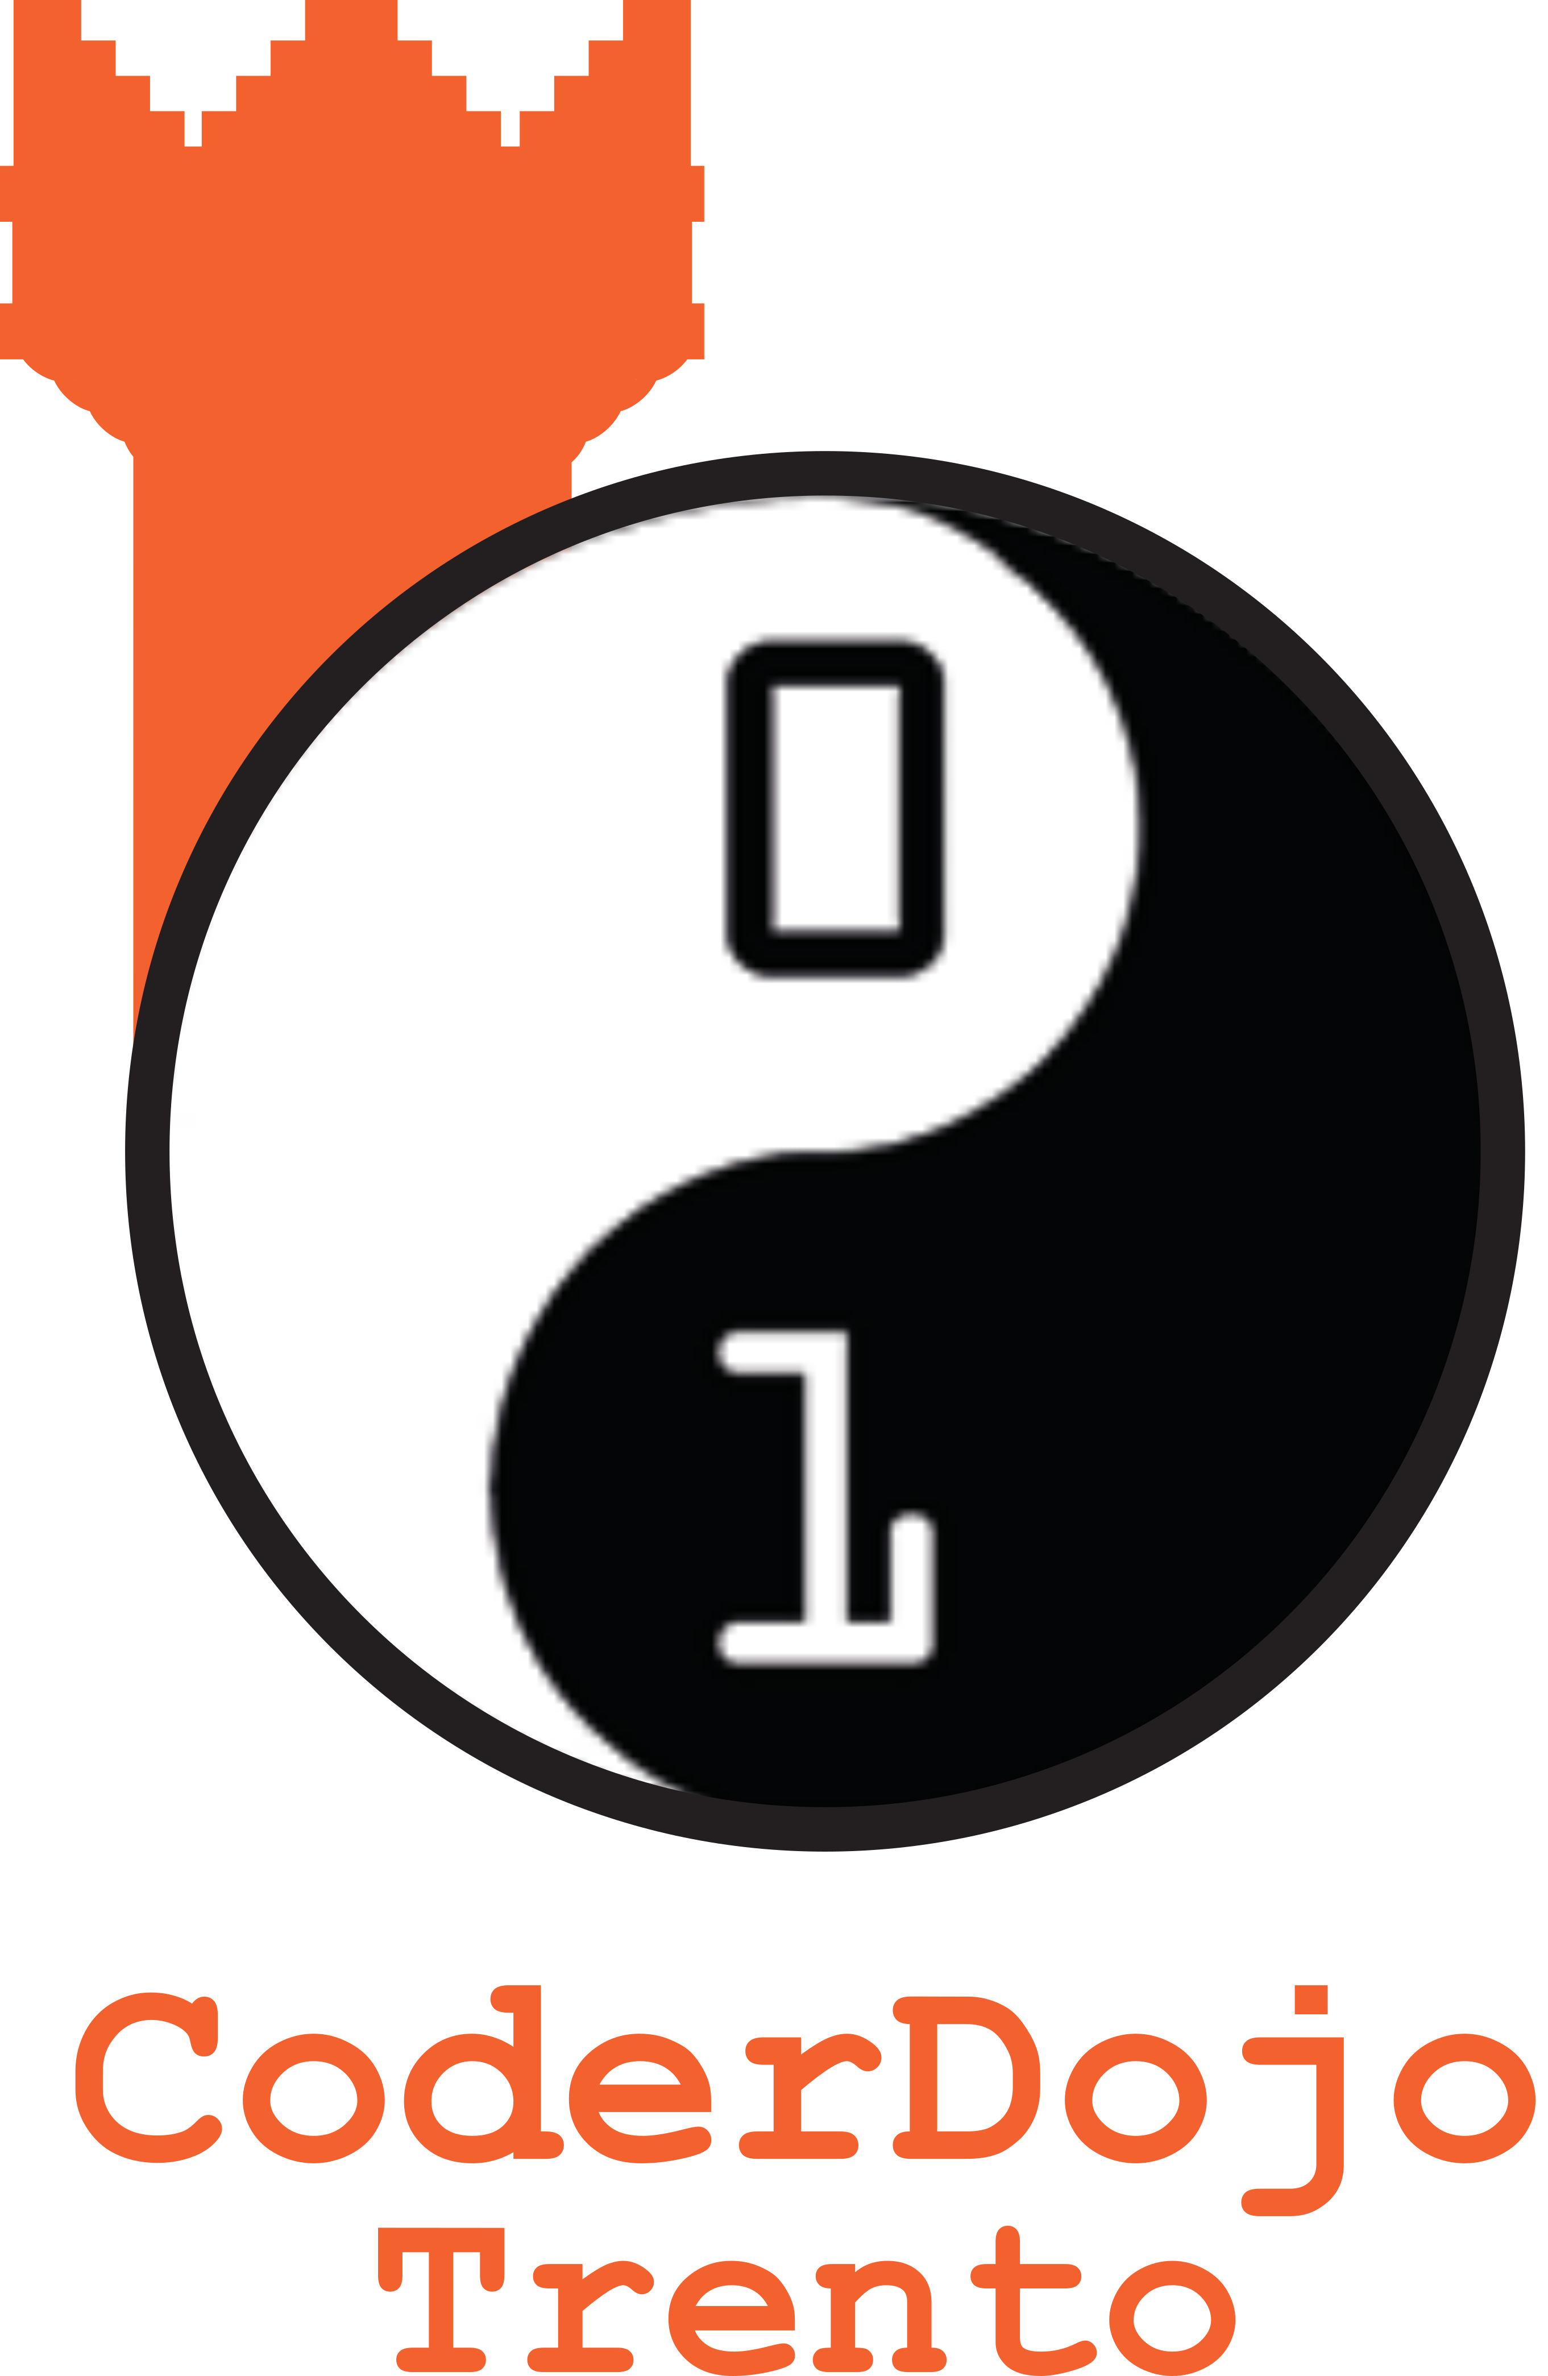

Ti è piaciuto ? Trovi questo e altri tutorial gratuiti
sul sito di CoderDojo Trento alla sezione Risorse !
coderdojotrento.it

Ringraziamenti:
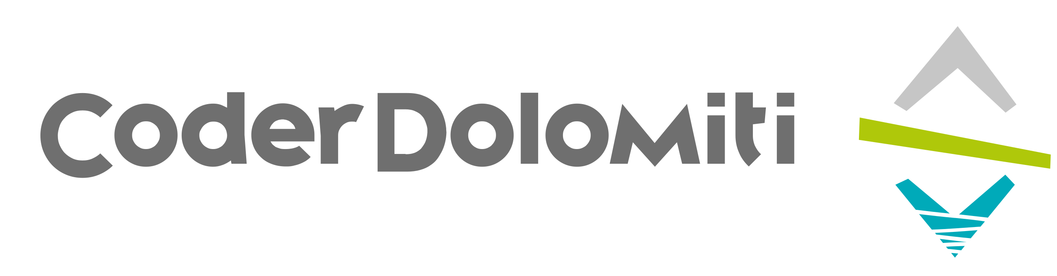
Questo tutorial è stato realizzato grazie al sostegno
di CoderDolomiti APS coderdolomiti.it

